TAMV — Ecosistema Civilizacional Digital
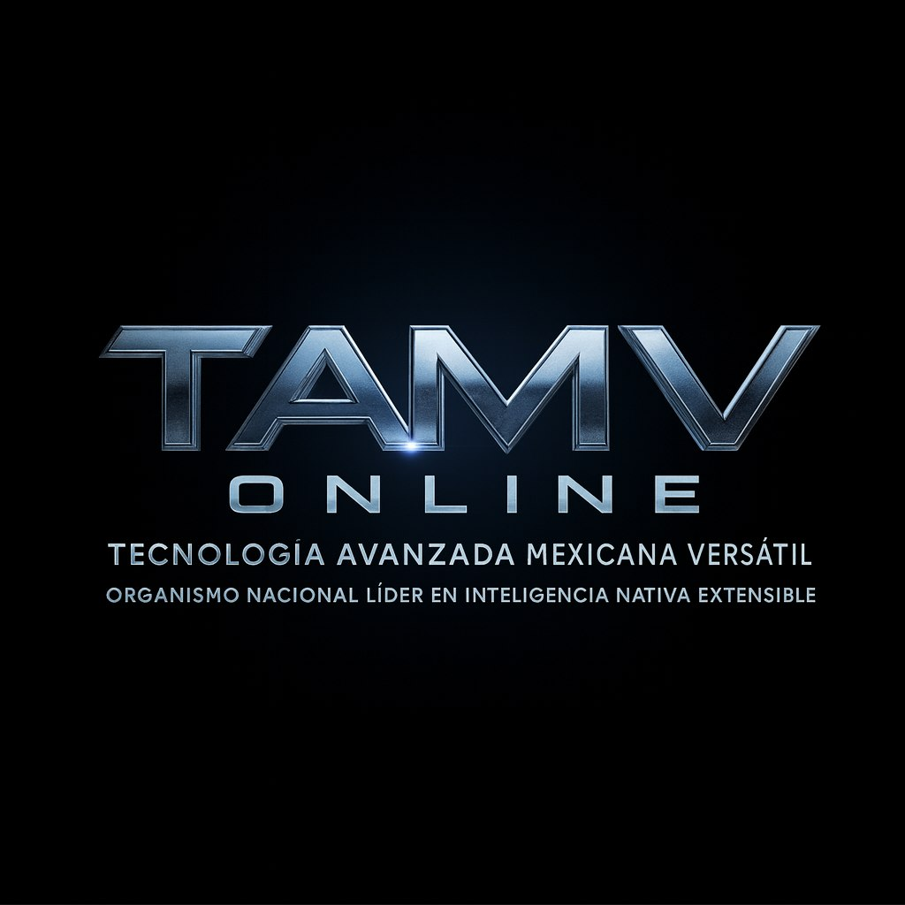

Autor: Edwin Oswaldo Castillo Trejo (Anubis Villaseñor) – CEO Fundador TAMV ONLINE
Febrero 2026

Arquitectura, fundamentos estratégicos y proyección institucional

1. TAMV como ecosistema civilizacional digital
TAMV no se presenta como una plataforma tecnológica convencional ni como un producto XR aislado, sino como un ecosistema civilizacional digital: una infraestructura integral que articula educación, cultura, gobernanza, economía digital e inteligencia artificial, bajo principios explícitos de dignidad, justicia relacional y memoria colectiva.
A diferencia de los entornos digitales orientados exclusivamente a la experiencia, TAMV propone un marco sistémico donde los espacios XR, los agentes de IA, los sistemas económicos y los mecanismos de gobernanza operan de manera interdependiente. Esta concepción lo sitúa más cerca de un sistema operativo socio-cultural que de un metaverso en sentido clásico.
El ecosistema integra:
- Entornos XR inmersivos (DreamSpaces, ciudades educativas, aulas y espacios culturales).
- IA civilizacional orientada a mediación, acompañamiento y protección.
- Gobernanza participativa, con protocolos claros de decisión, auditoría y resolución de conflictos.
- Economía digital ética, basada en membresías, tokens funcionales y distribución responsable de valor.
- Memoria probatoria y trazabilidad, como base de legitimidad institucional.

2. Fundamentos conceptuales y respaldo en la literatura
Aunque TAMV no surge desde una institución académica tradicional, su arquitectura converge de forma consistente con líneas consolidadas de investigación y política pública digital.
2.1 Entornos digitales y reparación del daño relacional
La literatura sobre bullying, exclusión y daño relacional muestra que los entornos digitales mal gobernados tienden a reproducir y amplificar desigualdades. TAMV responde a esta evidencia incorporando, desde el diseño, mecanismos de protección, reparación y participación significativa, evitando que la moderación y la justicia sean procesos opacos o arbitrarios.
2.2 De plataformas a ecosistemas de aprendizaje
Las tendencias internacionales en educación digital destacan la necesidad de pasar de herramientas cerradas a ecosistemas abiertos, capaces de articular múltiples actores (escuelas, docentes, estudiantes, comunidades culturales). TAMV se alinea con este enfoque al concebirse como infraestructura compartida, adaptable a contextos educativos, culturales y comunitarios diversos.
2.3 XR para aprendizaje profundo y compromiso
La evidencia sobre XR y metaverso educativo indica mejoras en retención, motivación y comprensión cuando los usuarios actúan, deciden y participan en entornos inmersivos bien diseñados. TAMV incorpora estos principios, pero los expande integrando gobernanza, economía y memoria, superando el uso episódico de XR como recurso didáctico aislado.

3. Arquitectura de seguridad, gobernanza y resiliencia
Uno de los rasgos distintivos de TAMV es su enfoque en seguridad sistémica y resiliencia, entendidas no como control autoritario, sino como condición de posibilidad para la confianza y la convivencia digital.
El ecosistema incorpora:
- Sistemas de monitoreo y protección (Anubis, Horus, Osiris) orientados a detectar abusos, amenazas y comportamientos maliciosos.
- Protocolos operativos escalonados (modos de operación A–D) que permiten responder de forma proporcional ante incidentes, fallas técnicas o ataques coordinados.
- Memoria probatoria inmutable (BookPI / MSR), que registra decisiones, eventos críticos y justificaciones, permitiendo auditoría y rendición de cuentas.
Este diseño responde a consensos ampliamente documentados en la literatura sobre plataformas digitales de gran escala: sin transparencia, trazabilidad y mecanismos claros de responsabilidad, la confianza institucional se erosiona rápidamente, especialmente cuando interviene inteligencia artificial o se gestionan bienes públicos como educación y cultura.

4. Diferenciación frente a otros proyectos XR
TAMV se distingue de otros proyectos XR —incluidos desarrollos previos de su fundador— en varios niveles clave:
- Alcance sistémico: mientras que muchos metaversos se centran en entretenimiento o eventos, TAMV integra XR con educación formal, mediación cultural, economía y gobernanza.
- Gobernanza explícita: la toma de decisiones, la resolución de conflictos y la protección de derechos no son capas externas, sino módulos centrales del sistema.
- Profundidad pedagógica: el diseño del ecosistema responde explícitamente a enfoques de aprendizaje activo, proyectos colaborativos y formación continua.
- IA como infraestructura ética: la IA no se limita a asistentes o automatización, sino que opera como parte de un núcleo civilizatorio, sujeto a principios auditables y comprensibles para actores educativos e institucionales.
En este sentido, TAMV no es simplemente una evolución de experiencias XR previas, sino su síntesis elevada a escala civilizatoria.

5. Fase actual y proyección estratégica
TAMV se encuentra en una transición clave: de un desarrollo altamente centralizado a un ecosistema colaborativo y compartido.
Las líneas estratégicas prioritarias incluyen:
5.1 Alianzas pedagógicas y culturales
Construcción de pilotos con docentes, mediadores culturales, bibliotecas, librerías y comunidades educativas, co-diseñando experiencias XR con sentido pedagógico y social.
5.2 Consolidación del núcleo técnico
Estabilización de la arquitectura XR y del runtime civilizatorio (IA, seguridad, economía y memoria), garantizando coherencia, escalabilidad y auditabilidad.
5.3 Implementación en contextos reales
Despliegue de pilotos con comunidades concretas para recoger evidencia cualitativa y cuantitativa sobre participación, motivación, aprendizaje y percepción de justicia y cuidado.
5.4 Gobernanza compartida
Evolución hacia modelos donde educadores, estudiantes, comunidades e instituciones tengan voz real en la evolución del ecosistema, evitando dinámicas de exclusión y concentración de poder.
5.5 Vinculación institucional e internacional
Exploración de alianzas con redes y programas dedicados a educación digital, XR y formación docente, alineando TAMV con agendas globales de transformación educativa.

TAMV se posiciona como una propuesta singular dentro del panorama digital contemporáneo:
un ecosistema civilizacional que integra tecnología inmersiva, inteligencia artificial, gobernanza y economía bajo un marco ético explícito.
El recorrido personal de su fundador funciona como origen y criterio de diseño, pero no como eje del proyecto. Lo central es el sistema construido: una infraestructura pensada para aprender, crear, convivir y gobernar en entornos digitales de forma justa, auditable y humana.

